БІКСб-2-22-4.0 Куценко А.
Практична робота 1-2
Тема: Інтеграція безпеки в SDLC
Мета: Впровадження методів і практик безпеки на кожному етапі життєвого циклу розробки програмного забезпечення, включно з вимогами, аналізом, дизайном, реалізацією, тестуванням та впровадженням, для підвищення загального рівня захищеності ПЗ.

У межах практичної роботи було розгорнуто демонстраційний програмний проект у системі контролю версій Git. Для організації процесу розробки було обрано модель DevSecOps, яка передбачає інтеграцію заходів безпеки на кожному етапі життєвого циклу програмного забезпечення. Було сформовано базову структуру репозиторію, створено основні файли проекту та додано початкові вимоги до безпеки, що стосуються автентифікації, захисту введених даних і запобігання типовим веб загрозам. Також було задокументовано початковий стан проекту та визначено основні ризики, зокрема несанкціонований доступ і можливий витік даних.
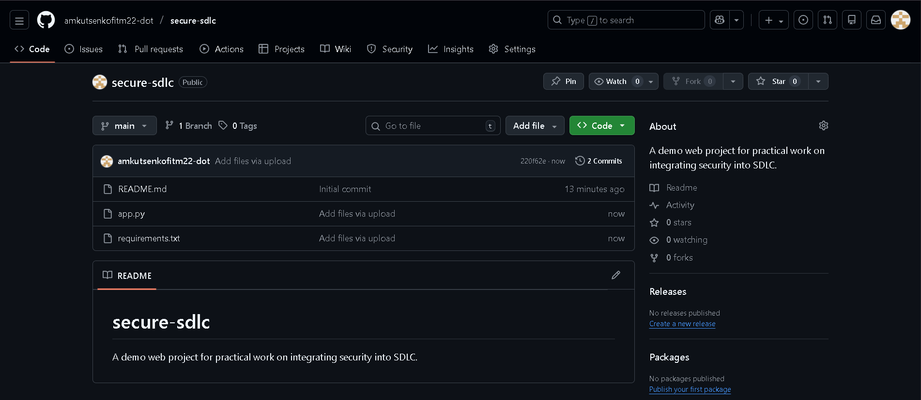

https://github.com/amkutsenkofitm22-dot/secure-sdlc

На етапі реалізації було впроваджено статичний аналіз коду з використанням інструменту SAST Bandit. Статичне сканування дозволило проаналізувати вихідний код застосунку без його виконання та виявити потенційну вразливість безпеки, пов’язану з використанням режиму налагодження debug=True у Flask-застосунку. Зазначена проблема має високий рівень небезпеки, оскільки може призвести до виконання довільного коду та несанкціонованого доступу до системи.

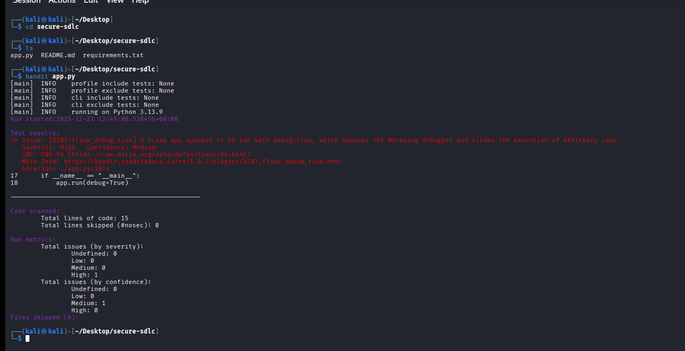

Проведене динамічне тестування веб застосунку з використанням інструменту OWASP ZAP дозволило виявити кілька вразливостей. Серед основних було виявлено Cross Site Scripting (DOM Based), відсутність заголовків Content Security Policy (CSP), відсутність захисного заголовка X-Content-Type-Options та інформацію про версію сервера. Зокрема, DOM XSS загроза показує, що введені користувачем дані можуть виконуватися у браузері, що створює потенційну можливість виконання довільного JavaScript-коду. Результати тестування підтвердили необхідність інтеграції заходів безпеки на етапах розробки та налаштування додаткових захисних механізмів у веб застосунку.

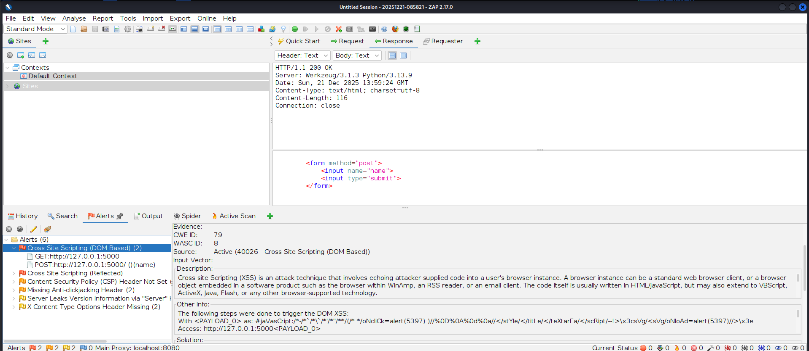

На етапі аналізу вимог було визначено основні функціональні та нефункціональні аспекти безпеки веб застосунку. Функціональні вимоги передбачають контроль доступу до введених даних, коректну обробку інформації від користувачів та запобігання виконанню шкідливого коду. Система повинна забезпечувати перевірку введених даних і реагувати на спроби виконання небезпечних дій.
Нефункціональні вимоги включають конфіденційність і цілісність даних, дотримання стандартів безпеки (OWASP Top 10), захист від XSS та SQL Injection, а також ведення журналу подій щодо спроб доступу і обробки даних. Основними цілями безпеки є запобігання витоку інформації, забезпечення цілісності даних та підвищення стійкості системи до типових веб загроз. У результаті аналізу було ідентифіковано потенційні загрози, які можуть вплинути на роботу застосунку: несанкціонований доступ до функцій, виконання довільного коду через введення користувача, витік даних та відсутність захисних HTTP-заголовків. Ці загрози визначили базові цілі безпеки та заходи, які мають бути інтегровані у процес розробки.
Для розробки моделі загроз було виділено три ключові сценарії можливих атак. Першим є DOM Based Cross Site Scripting (XSS), коли зловмисник може передати JavaScript-код через форму введення, що виконуватиметься у браузері користувача. Друга загроза — небезпека налаштування Flask debug=True, яка дозволяє виконувати довільний код на сервері, що було виявлено під час статичного аналізу Bandit. Третій сценарій — відсутність захисних HTTP-заголовків, зокрема CSP та X-Content-Type-Options, що підвищує ризик виконання шкідливих скриптів та витоку інформації, що було підтверджено результатами DAST (ZAP).
Для виявлення цих загроз було використано поєднання статичного та динамічного аналізу: Bandit проаналізував вихідний код і повідомив про небезпечне налаштування debug=True, а OWASP ZAP провів сканування працюючого веб застосунку та виявив XSS, відсутність CSP і X-Content-Type-Options. На основі цих даних сформовано рекомендації щодо усунення вразливостей та посилення захисту на рівні обробки даних і конфігурації серверного середовища.

